Ежемесячное информационное издание МАДОУ№77 город Томск
«Фиалочка»

№5 от 25 мая 2018 года
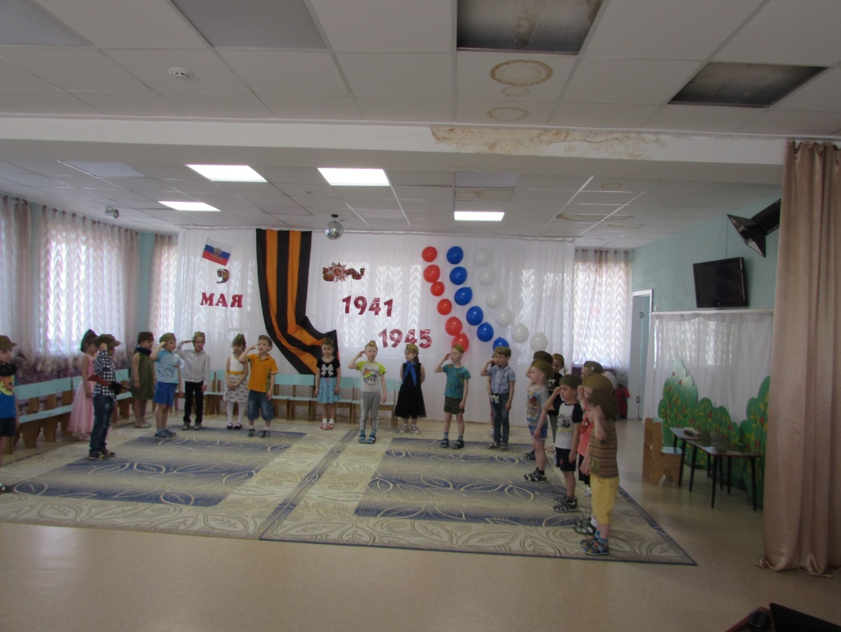

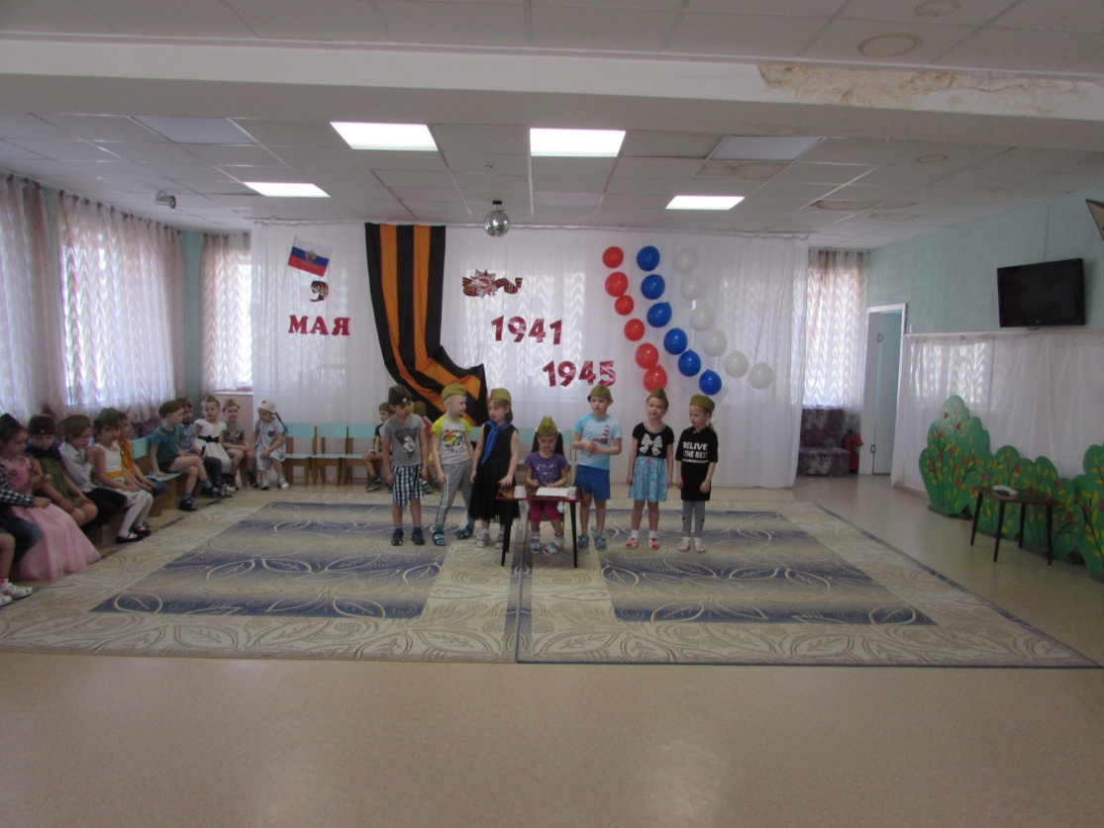
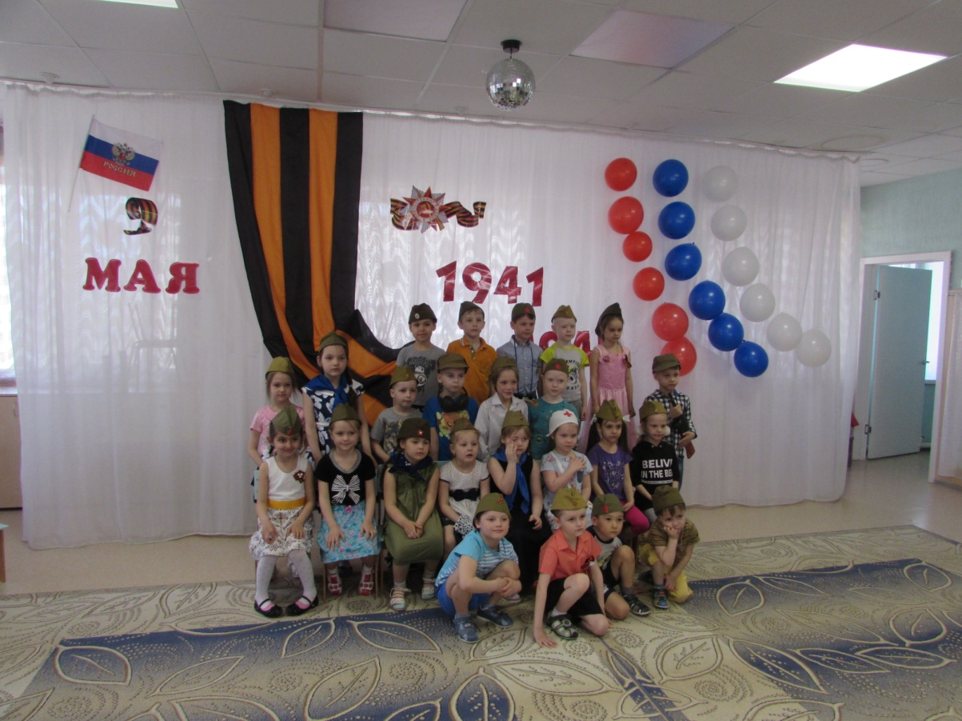

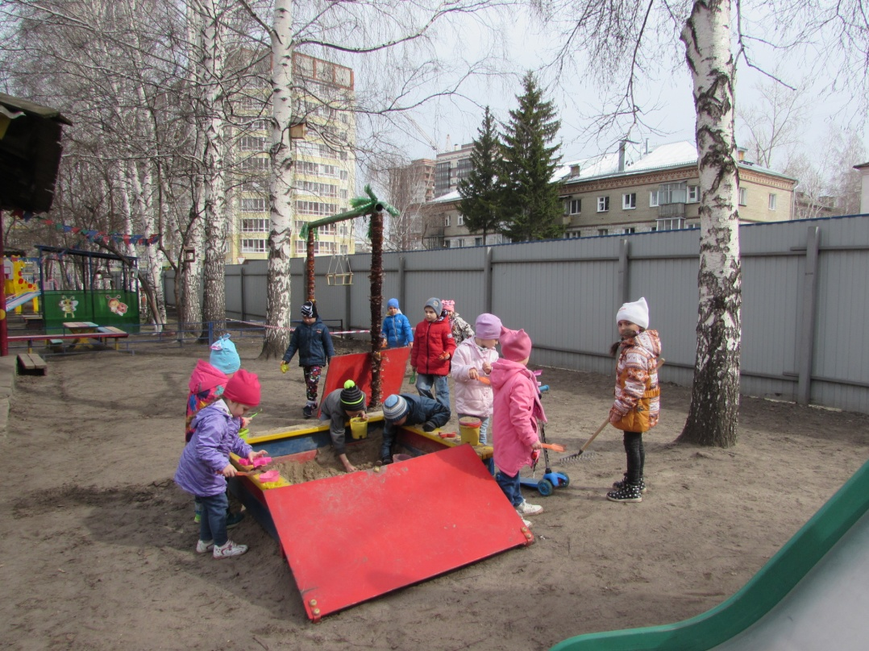
На радость, детям.

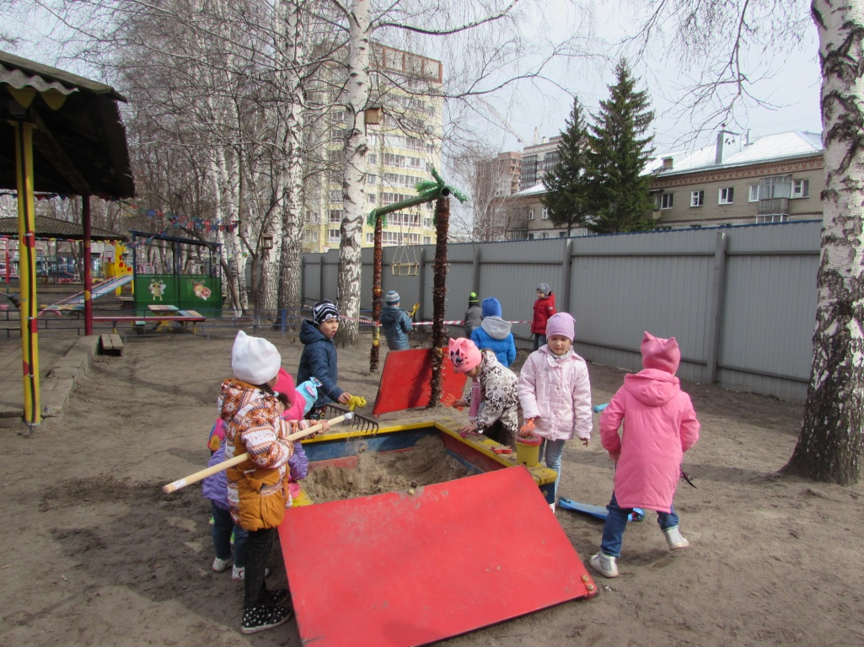
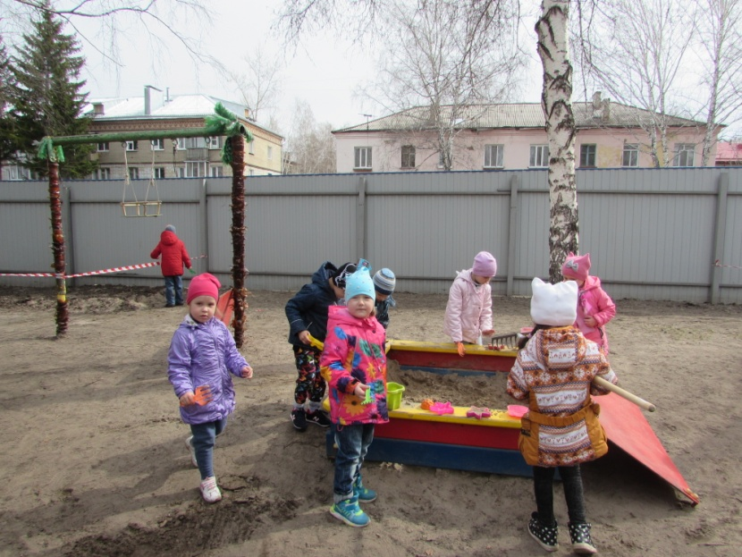

Консультация для родителей «Воспитание дружеских взаимоотношений детей старшего дошкольного возраста»
Повышение внимания к проблеме социализации связано с изменением социально- политических и социально-экономических условий жизни, с нестабильностью в обществе. В сложившейся ныне ситуации острейшего дефицита культуры общения, доброты и внимания друг к другу взрослые испытывают трудности в вопросах профилактики и коррекции таких негативных проявлений детей, как грубость, эмоциональная глухота, враждебность. Социально-нравственное воспитание необходимо строить таким образом, чтобы вызвать у детей положительное эмоциональное отношение к близким и сверстникам, окружающему миру. Подвести детей к выводу, что людям, живущим вместе, будет хорошо только в том случае, когда каждый из них станет учитывать интересы других и сдерживать свои желания и настроения. В Федеральном государственном образовательном стандарте дошкольного образования обращается внимание на то, что ребёнок должен овладеть умением жить в мире с самим собой, получить в игре навыки индивидуальной работы и группового взаимодействия, научиться учиться. Задача взрослого – определить чему, как и когда учить ребенка, чтобы адаптация к человеческому миру состоялась и прошла безболезненно. Чтобы воспитать у ребенка то или иное нравственное качество, надо сформировать у него устойчивое стремление, потребность совершать такие поступки, действия, в которых воплощается это качество. Сильные же эмоциональные побуждения рождаются у детей в практической деятельности, в непосредственных жизненных ситуациях. Детский коллектив – это наиболее мощный источник эмоционально- положительного опыта ребенка, как необходимой почвы для развития нравственных качеств и представлений. Первый опыт морального поведения складывается у ребёнка в процессе общения с взрослым. И воспитатель является источником, удовлетворяющим социальную потребность в общении. Нравственность – это внутренняя мораль, не показная, не для других – для себя. Воспитание в человеке подлинного, доброго отношения к миру; то есть к своим близким, ко всем людям, ко всему живому, ко всей природе невозможно без художественных произведений для детей. Нравственное воспитание у дошкольников осуществляется в самых различных сферах их жизни и деятельности. Ребенок испытывает нравственное влияние в семье, в кругу сверстников, на улице. Систематическое целенаправленное формирование высоконравственной личности происходит в организованном детском коллективе. Дружба – один из видов личных отношений. В педагогике дружбу рассматривают в русле содержательных взаимосвязей между детьми, их межличностных взаимоотношений. Обязательными признаками дружбы являются взаимное уважительное отношение к мнению друга, доверие. Содержание дружбы существенно меняется с возрастом. На протяжении дошкольного возраста дружба претерпевает изменения, проходя четыре стадии развития: от эмпатического дистресса – (непроизвольного реагирования на болезненные эмоциональные состояния другого) к осмысленной симпатии, и от примитивной идентификации с другим ребенком – в понимание его. Потребность в дружбе как нравственная потребность возникает в 5–6 лет. Именно этот период является наиболее благоприятным для формирования дружбы. Нравственные основы дружбы не родятся в душе человека сами собой. Чувство дружбы должны воспитывать в ребенке с самых ранних лет. Формирование дружеских взаимоотношений, нравственных привычек осуществляется в процессе деятельности, при единстве требований воспитателя и родителей; педагогическое руководство сочетают с развитием детской инициативы и самодеятельности, учитываются возрастные и индивидуальные особенности детей. Работа по формированию дружбы должна быть целенаправленной, последовательной, комплексной, систематической, включающая повышение педагогической компетенции воспитателей в данном вопросе, взаимодействие с родителями и непосредственно работу с детьми. Одним из основных средств в формировании дружбы у детей является детская книга. Книга, художественный рассказ помогают детям старшего дошкольного возраста осознать более сложные взаимоотношения и поступки людей. Эмоциональный фон, как и в младшем возрасте, сохраняет свою силу, но теперь книга дает материал для переживаний уже более высокого порядка, поднимает на более высокий уровень нравственное сознание ребенка. Взрослым необходимо внимательно отбирать книги по художественным достоинствам, содержанию, планируя чтение и беседы с детьми в определенной последовательности. Вторым важнейшим средством формирования дружбы у старших дошкольников является театрализованную деятельность. Она является источником развития чувств, глубоких переживаний и открытий ребенка, приобщает его к духовным ценностям, развивает эмоциональную сферу ребенка, заставляет его сочувствовать персонажам, сопереживать разыгрываемые события. Это способствует формированию опыта социальных навыков поведения благодаря тому, что каждое литературное произведение или сказка для детей старшего дошкольного возраста всегда имеет нравственную направленность (дружба, доброта, честность, смелость и др.). Благодаря сказке ребенок познает мир не только умом, но и сердцем. И не только познает, но и выражает свое собственное отношение к добру и злу. Театрализованная деятельность позволяет дошкольнику решать многие проблемные ситуации опосредованно от лица какого-либо персонажа. Это помогает преодолевать робость, неуверенность в себе, застенчивость. Таким образом, театрализованные занятия помогают всесторонне развивать ребенка. Поэтому педагог обязан создавать условия для развития творческой активности детей в театрализованной деятельности. В первую очередь, необходима соответствующая организация работы. Организация и проведение игр-драматизаций способствует рождению чувства «мы – одна команда», сопереживанию, единению детей и взрослых, педагогов и родителей. Игровые роли учат детей подчиняться правилам игры, сдерживать свои желания, вырабатывают умение координировать свои действия с действиями других детей, учат считаться с их мнением. Исполняя роль актера, ребенок проигрывает разные роли персонажей сказок. Благодаря театральной роли дети могут ощутить в одних случаях заботу и внимание друзей, в других – несправедливое к себе отношение, могут почувствовать сострадание к товарищам, попавшим в беду, пожалеть их, выручить из беды. Воспитатели и родители должны работать сообща. Только в их взаимодействии возможны какие-либо результаты. Участие родителей в проводимых мероприятиях детском саду очень значимо. Родители увидят своих детей в коллективе, их поведение вне дома, как они общаются, играют. Одной из основных задач детского сада, является установление положительных взаимоотношений между воспитателями, родителями и детьми. Источник: http://signorina.ru/1660-razvitie-rebenka-5-6-let-shpargalka-dlya-roditelej
С уважением коллектив группы «Фиалка»

